横向项目经费入账流程
2019年开始的新项目，入账之前项目负责人先从学校官网（https://www.csuft.edu.cn/）登入“信息门户”，然后进入科研系统，将合同的信息进行录入（进入科研管理系统首页，点击“我的项目”后点击右上角“新增”—“横向项目”，然后根据提示对项目的基本信息进行完善）并上传合同扫描件，录入信息时，不用填写合同预算。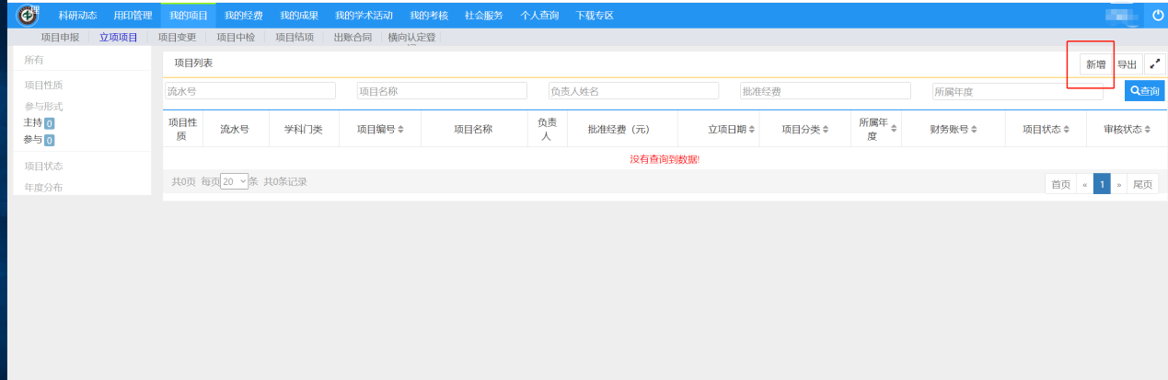
然后将合同的原件上交至科技处，并由相关科室在科研管理系统进行项目的审核通过。在学校审校通过后，项目负责人在科研管理系统“我的经费”中财务来款处，找到相应的来款经费，并进行认领。认领完成后，根据系统的预算模板填写好相应的预算（横向项目预算按照科研业务接待费不超过15%、管理费为5%，其余预算均放在业务费），完成好预算后点击提交，由科技处的相关人员进行审核入账，并生成相应的财务账号。
第二次及以后入账，在保证项目信息在科研管理系统完整的前提下，只需项目负责人在科研管理系统经费管理栏财务来款处，找到相应的来款经费进行认领，填写好相应的预算。
2019年以前项目若从未经科研管理系统入账的，也需要先将项目的信息在系统进行完善（流程同新项目入账时一样），财务账号按照2019年财务新的账号进行录入（如90102-68188001<原19801开头的账号>），90102-68158001<原101开头的账号>），其余流程同新项目入账流程一致。

